焦化煤仓、焦仓智慧监测系统技术要求

一、智慧监测系统方案简述
焦化煤仓、焦仓智慧监管定位系统采用UWB（Ultra-Wide-Band，超宽带）技术，UWB技术的是近年来新兴一项全新的技术，它与传统通信技术有着极大差异，该技术不需要使用传统通信体制中的载波，而是通过发送和接收具有纳秒或亚纳秒极窄脉冲来传输数据，从而具有3.1~10.6GHz量级的带宽。
基于UWB的精确定位系统由应用层、解算层、传输层和设备层（定位基站和定位标签）构成，传输层主干网采用有线通信方式。
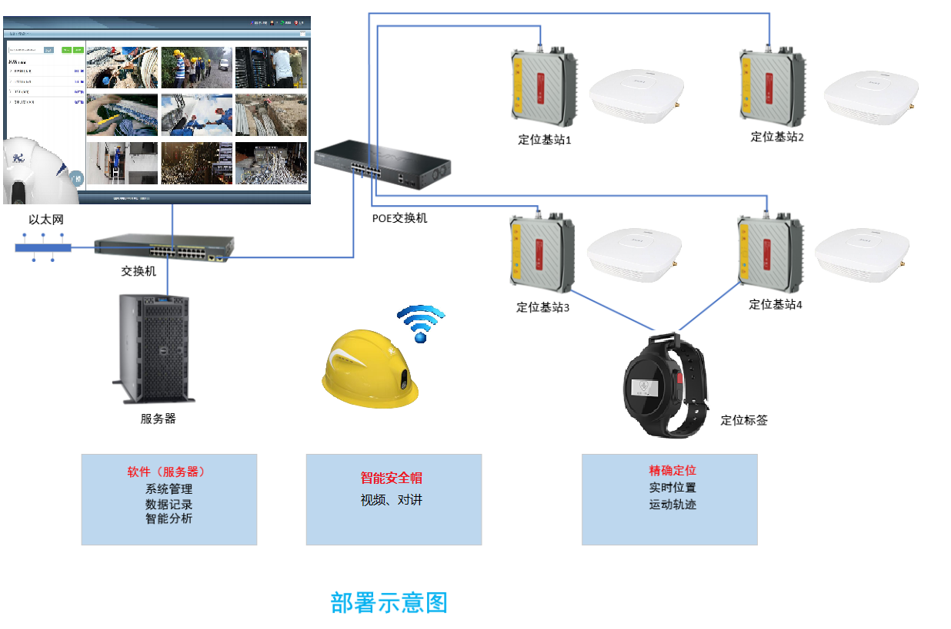
图 1 基于有线主干网系统架构（此图仅供参考）

定位基站部署方案
- 煤仓区域和粉碎房区域，8人。
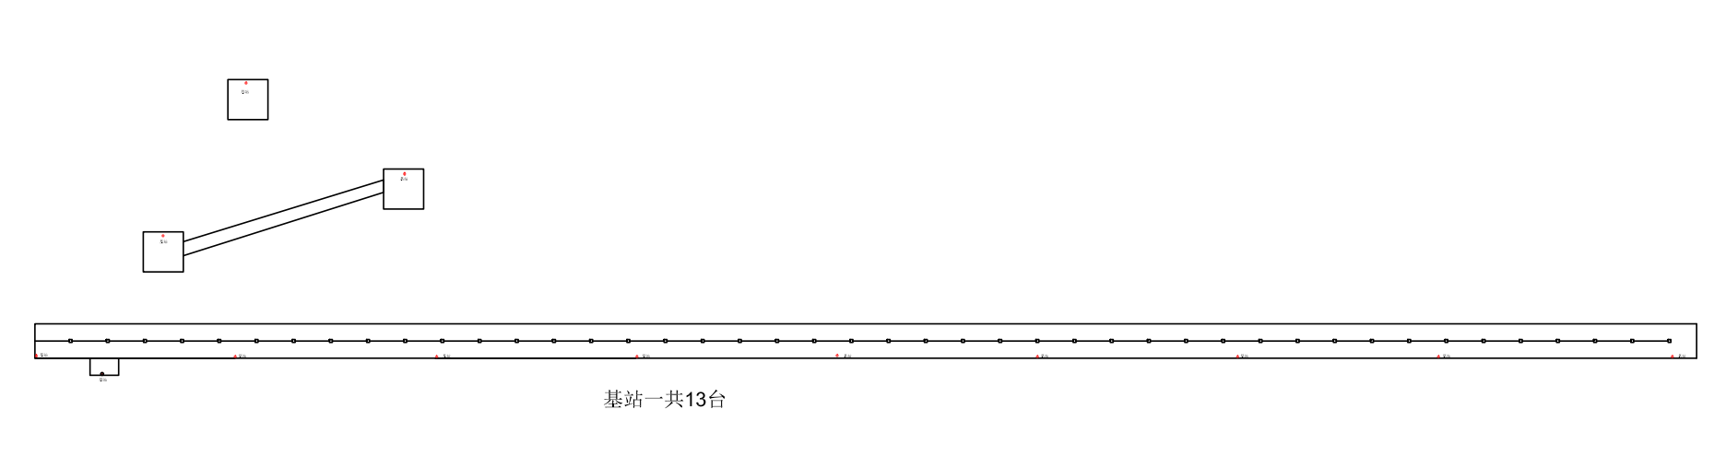2、焦仓区域，4人。
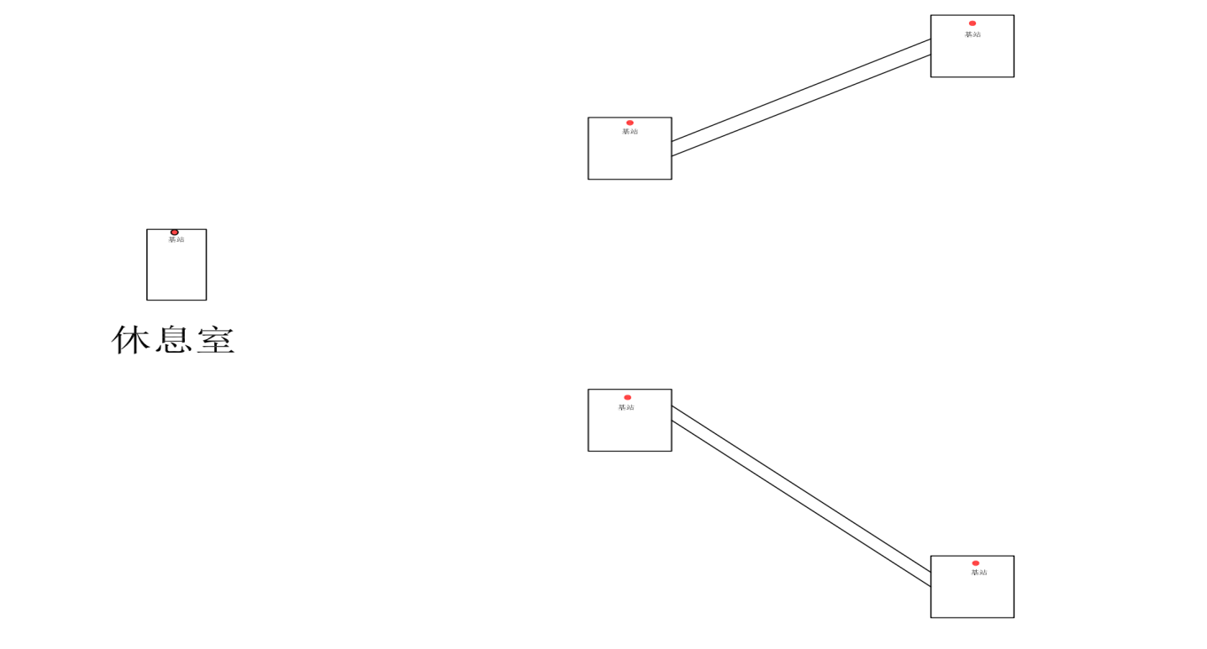
3、管理平台，2个
煤仓中控室管理平台，干熄焦控制室管理平台，同时对接到公司安全采集平台。
4、功能及用途
主要功能是：心率检测及报警、远程视频语音诊断及人员位置定位查询。
用途：使用于一线岗位工，特别是检修、巡检工种。提供人员健康安全及故障远程视频诊断作用。

二、主要设备（数量仅供参考）

序号 | 主要设备 | 数量 |  | 备注
1 | 采集管理平台  （定位系统及智能安全帽系统） | 1套
2 | 定位引擎 | 1套
3 | 室外型定位基站 | 22台
4 | 心率定位手环 | 15个
5 | 平面地图建模块 | 1套
6 | 智能安全帽（4G模块） | 15套
7 | 平台服务器 | 1套
8 | 管理主机 | 2块
9 | 辅材 | 1批
10

